Dossier 1

FAIT OPINION

Lorsqu’on lit un texte quel qu’il soit, on cherche à savoir ce qu’il veut dire et on ne se pose pas de questions sur les détails de sa construction. On se laisse emporter par les phrases qui peu à peu s’organisent dans notre tête pour former un ensemble cohérent. Le plus souvent, on retiendra une idée globale de ce qu’on a lu. Et pourtant, cet écrit est bien plus compliqué qu’il y paraît. Si on veut vraiment le comprendre en profondeur, il nous faut identifier les éléments qui le constituent.

- Observation

Lisez cet extrait d’article.

(...) En 1950, 6 Etats, dont la Libye, souffraient de pénurie d’eau (moins de 1 000 m3 par habitant et par an alors que la norme est de 1 700 m3). En 1995, on en comptait 19, abritant 160 millions d’habitants, situés en Afrique du Nord et au Moyen-Orient. En 2050, selon les prévisions, 1,7 milliard d’hommes pourraient souffrir de pénurie. Pis : plus de 1 milliard d’hommes n’ont pas accès à une eau saine, et 15 millions en meurent chaque année. A Johannesburg, il y a deux ans, les nations du monde se sont engagées à alimenter en eau potable la moitié de la population qui en manque d’ici à 2015. (...)
G.P. le Nouvel Observateur 25/11/04

De quoi parle cet extrait d’article ?

Voyez maintenant l’ensemble de l’article (Repérez les différences)

De l’eau, il y en a pour tout le monde sur la planète. Mais cette eau est mal répartie, gaspillée ou perdue dans le désert avant d’avoir atteint les terres qu’elle devait irriguer. En 1950, 6 Etats, dont la Libye, souffraient de pénurie (moins de 1 000 m3 par habitant et par an alors que la norme est de 1 700 m3). En 1995, on en comptait 19, abritant 160 millions d’habitants, situés en Afrique du Nord et au Moyen-Orient. En 2050, selon les prévisions, 1,7 milliard d’hommes pourraient souffrir de pénurie. Pis : plus de 1 milliard d’hommes n’ont pas accès à une eau saine, et 15 millions en meurent chaque année. A Johannesburg, il y a deux ans, les nations du monde se sont engagées à alimenter en eau potable la moitié de la population qui en manque d’ici à 2015. L’autre moitié est priée de patienter.
G.P. le Nouvel Observateur 25/11/04

Que nous apprennent les passages qui avaient été supprimés dans l’extrait?

Vous avez vu que l’extrait constate le fait suivant: sur la planète, un nombre toujours croissant de personnes souffrent d’un manque d’eau potable.

De l’eau, il y en a pour tout le monde sur la planète. Mais cette eau est mal répartie, gaspillée ou perdue dans le désert avant d’avoir atteint les terres qu’elles devaient irriguer. En 1950, 6 Etats, dont la Libye, souffraient de pénurie (moins de 1 000 m3 par habitant et par an alors que la norme est de 1 700 m3). En 1995, on en comptait 19, abritant 160 millions d’habitants, situés en Afrique du Nord et au Moyen-Orient. En 2050, selon les prévisions, 1,7 milliard d’hommes pourraient souffrir de pénurie. Pis : plus de 1 milliard d’hommes n’ont pas accès à une eau saine, et 15 millions en meurent chaque année. A Johannesburg, il y a deux ans, les nations du monde se sont engagées à alimenter en eau potable la moitié de la population qui en manque d’ici à 2015. L’autre moitié est priée de patienter.
G.P. le Nouvel Observateur 25/11/04

La suite de l’article (en italique grisé) donne l’opinion de l’auteur : l’eau est mal répartie.
Il sous-entend que cette répartition est injuste.

Ce texte est bien sûr essentiellement consacré à l’analyse d’un fait mais l’auteur fait part de son opinion sur ce fait.

Lisez ce deuxième article :

Un McDo a-t-il sa place piazza di Spagna ? Carlo Petrini, critique culinaire, a estimé que non. Profitant de l’irruption du fast-food au cœur de la Rome Baroque, ce Piémontais quinquagénaire, diplômé de sociologie, homme de gauche, s’est dit : assez. Assez de la dictature du manger vite et mal. Assez de tomates sans goût, de baguettes molles et de jambons phosphatés. Assez de voir disparaître des variétés de légumes, des espèces animales domestiques, des producteurs, des savoir-faire. Assez de voir le marketing et la publicité vampiriser des mots, des lieux, des traditions, pour maquiller de pauvres ersatz.
Carlo Petrini n’a pas démonté le McDo de la piazza di Spagna comme José Bové celui de Millau. En 1986, il a fondé Slow-Food et choisi l’escargot pour symbole. Aujourd’hui, plusieurs dizaines de milliers de personnes dans une cinquantaine de pays l’ont rejoint. Des gastronomes citoyens, persuadés que manger - et pas seulement s’alimenter-, savourer des produits frais, authentiques, cuisinés simplement, contribue grandement au plaisir de vivre. Slow-Food lutte pour la défense des fromages au lait cru, le sauvetage du patrimoine culinaire, la diversité des cultures, mais se préoccupe aussi des conséquences pour l’environnement de l’agriculture productiviste. Et se bat pour que la gastronomie ne soit pas enfermée dans le ghetto du luxe pour le plus grand profit de quelques chefs médiatisés…
Jean-Jacques Ghiquelin
Le Nouvel Observateur 25/11/2004

A quoi correspond ce qui a été mis en gras ?

Que nous apprend le reste du texte ?

Vous avez dû voir que le passage en gras correspond à ce qui s’est passé : le fait que Carlo Petrini a créé Slow-Food. Le reste du texte est constitué des appréciations négatives que Carlo Petreni porte sur les Fast-Food et de l’objectif qu’il poursuit en fondant Slow-Food.

De la même manière que précédemment, l’article consiste essentiellement à analyser un fait de société en faisant part de l’opinion d’un des protagonistes. L’auteur de l’article, en revanche, ne donne pas son avis.

- Définitions

La plupart des textes se présentent ainsi : l’énoncé de faits sur lesquels l’auteur porte une appréciation ou rapporte l’appréciation de quelqu’un.

Précisons ce qu’on appelle fait et opinion :

Le fait est un élément réel qu’on peut situer dans l’espace et le temps. Son existence est considérée comme indiscutable. Il est objectif.

L’opinion est une appréciation personnelle sur un fait ou sur quelqu’un.
Elle dépend de l’auteur, elle est donc discutable. Elle est, par
définition, subjective.

Exercices d’application

Exercice 1

Dans le cadre de droite, indiquez pour chacune des phrases s’il s’agit d’un fait ou d’une opinion.

F | O

- Les Américains ont tort de négliger les chansons françaises.
- Les chansons françaises sont peu écoutées aux USA.

- L’heure d’été n’a plus de sens aujourd’hui.
- L’heure d’été perturbe certaines personnes.

- L’expérimentation animale est régie désormais par des lois.
- L’expérimentation animale permet le progrès scientifique.

- Le régime végétarien a été adopté par trois millions de français.
- Le régime végétarien améliore la santé.

- Il vaut mieux détruire les bâtiments amiantés plutôt que des les défloquer.
- On découvre régulièrement de nouvelles victimes de l’amiante.

Suite de l’exercice 1.

F | O

- Les manipulations génétiques ouvrent des perspectives excellentes pour l’humanité.
- Les manipulations génétiques ont engendré le concept de bioéthique.

- Internet représente une banque d’informations à l’échelle planétaire.
- Internet est facile à utiliser.

- Le passé simple ne devrait plus être enseigné.
- Les Français emploient de moins en moins le passé simple.

Correction - exercice1

F | O
X  X  X  X  X | X  X  X  X  X

- Les Américains ont tort de négliger les chansons françaises.
- Les chansons françaises sont peu écoutées aux USA.

- L’heure d’été n’a plus de sens aujourd’hui.
- L’heure d’été perturbe certaines personnes.

- L’expérimentation animale est régie désormais par des lois.
- L’expérimentation animale permet le progrès scientifique.

- Le régime végétarien a été adopté par trois millions de français.
- Le régime végétarien améliore la santé.

- Il vaut mieux détruire les bâtiments amiantés plutôt que des les défloquer.
- On découvre régulièrement de nouvelles victimes de l’amiante.

Correction - suite de l’exercice 1-

F | O
X  X  X | X  X  X

- Les manipulations génétiques ouvrent des perspectives excellentes pour l’humanité.
- Les manipulations génétiques ont engendré le concept de bioéthique.

- Internet représente une banque d’informations à l’échelle planétaire.
- Internet est facile à utiliser.

- Le passé simple ne devrait plus être enseigné.
- Les Français emploient de moins en moins le passé simple.

Exercice 2

Dans le cadre de droite, indiquez pour chacune des phrases s’il s’agit d’un fait ou d’une opinion. Il est important de noter vos réponses avant de consulter la correction.

F | O

- En 2004, 42 millions de Français étaient équipés d’un téléphone portable.

- Le portable a favorisé la perte de la convivialité.

- Loin de nous isoler, le téléphone portable nous rend attentifs à ceux qui nous entourent.

- Quotidiennement, un malade meurt du SIDA.

- Les conduites à risques sont de plus en plus fréquentes en France en ce qui concerne cette maladie.

- Préserver la nature n’est pas un doux rêve.

- « Les 35 heures ont un impact psychologique qui pousse à se mettre en roue libre. » E. Michelin

- « Les grands patrons ne sont jamais trop payés. La limite, c’est l’acceptabilité sociale. »C. Bébéar

- Six personnes sont mortes de froid en France dans les derniers jours de novembre.

- Le travail devrait permettre d’assurer les besoins vitaux de l’homme.

- Le fait de travailler avec des hommes réveille la féminité.

- Il faudrait plus de femmes dans le milieu de l’industrie.

Correction - exercice 2

F | O
X  X  X  X | X  X  X  X  X  X  X  X

- En 2004, 42 millions de Français étaient équipés d’un téléphone portable.

- Le portable a favorisé la perte de la convivialité.

- Loin de nous isoler, le téléphone portable nous rend attentifs à ceux qui nous entourent.

- Quotidiennement, un malade meurt du SIDA.

- Les conduites à risques sont de plus en plus fréquentes en France en ce qui concerne cette maladie.

- Préserver la nature n’est pas un doux rêve.

- « Les 35 heures ont un impact psychologique qui pousse à se mettre en roue libre. » E. Michelin

- « Les grands patrons ne sont jamais trop payés. La limite, c’est l’acceptabilité sociale. »C. Bébéar

- Six personnes sont mortes de froid en France dans les derniers jours de novembre.

- Le travail devrait permettre d’assurer les besoins vitaux de l’homme.

- Le fait de travailler avec des hommes réveille la féminité.

- Il faudrait plus de femmes dans le milieu de l’industrie.

Exercice 3

Lisez les articles proposés et, pour chacun d’eux, répondez par écrit aux questions suivantes :

- Quel est le sujet abordé dans chacun de ces articles ?
_______________________________________________

- Identifiez le ou les faits énoncés sur le sujet.
_______________________________________________
_______________________________________________

- Quelle est l’opinion de l’auteur sur le sujet abordé dans les articles ?
_______________________________________________
_______________________________________________

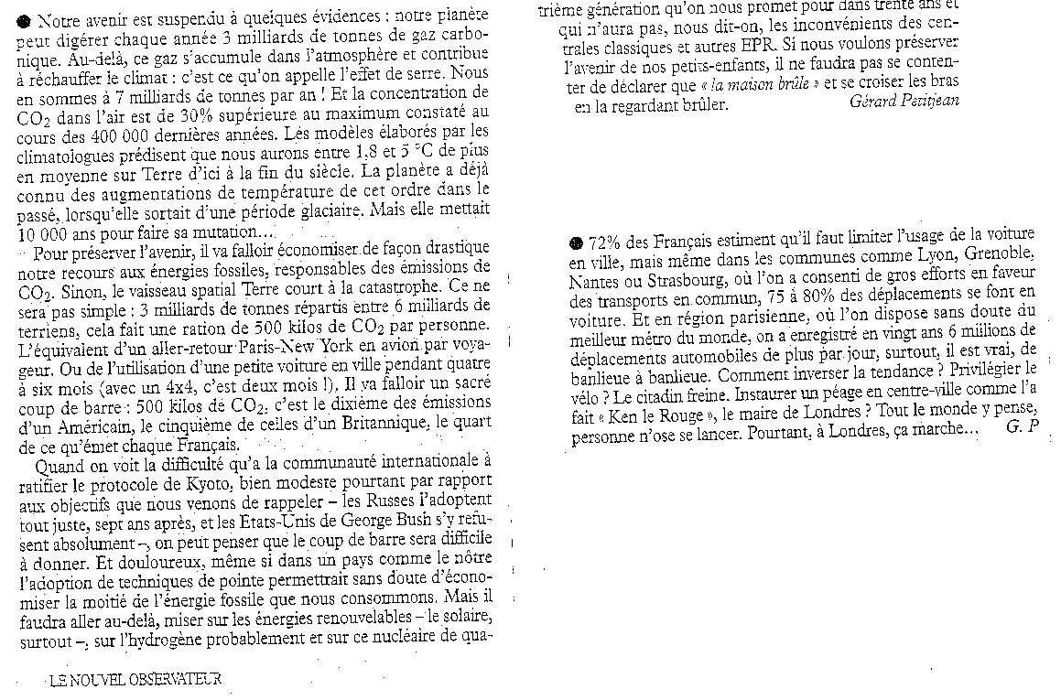
Correction – exercice 3

- Quel est le sujet abordé dans chacun des articles?

Le premier article évoque les effets de la pollution atmosphérique. Le second évoque l’importance qu’a pris la voiture dans nos sociétés modernes.

- Identifiez le ou les faits énoncés sur le sujet.

La planète se réchauffe.
La production de gaz carbonique atteint un seuil d’alerte.

- Quelle est l’opinion de l’auteur sur le sujet abordé dans les articles ?

L’auteur laisse voir son inquiétude face à la situation. Il évoque la difficulté tant du citoyen que de la communauté internationale à se mobiliser pour éviter une aggravation du processus.

Si vos réponses diffèrent de celles données en correction, interpellez votre formateur.
Exercice 4

Lisez les deux articles proposés et, pour chacun d’eux, répondez aux questions suivantes :
- Quel est le sujet abordé dans chacun de ces articles ?

_______________________________________________
_______________________________________________

- Identifiez le ou les faits énoncés sur le sujet.
_______________________________________________
_______________________________________________

- Quelle est l’opinion de l’auteur sur le sujet abordé dans les articles ?
_______________________________________________
_______________________________________________

Cet exercice est le dernier du dossier. Vous devez envoyer vos réponses à votre formateur pour une correction individuelle.

Article 1- Perte de la biodiversité, destruction des sols, pollution des eaux, dérèglements climatiques, insécurité alimentaire, déclin des abeilles, disparition des agriculteurs (qui ne représentent que 3% de la population française en 2013) : le modèle dominant d’agriculture industrielle nous mène à la catastrophe.  L’agriculture industrielle utilise en masse des pesticides et des engrais chimiques de synthèse toxiques qui polluent l’eau et le sol. La France est particulièrement « accro » puisque c’est le premier pays consommateur d’herbicides, de fongicides et d'insecticides en Europe et le 3ème au monde !  Les OGM restent également une menace, pour la biodiversité, les équilibres économiques et sociaux et la santé. Le moratoire national a été plusieurs fois malmené et les lobbies de l’agro-business bataillent dur en Europe pour obtenir les autorisations nécessaires à la culture en plein champ.  Il devient urgent d’adopter des pratiques agricoles durables pour contrer les changements climatiques et nourrir le monde car si nous n’abandonnons pas les pratiques agricoles actuelles, nous ne pourrons plus subvenir à nos besoins alimentaires à partir de 2050.  http://www.greenpeace.org/france/fr/campagnes/agriculture-ecologique/ | Article 2 Les OGM sont les produits alimentaires les plus étudiés  Au cours des vingt dernières années, les experts scientifiques mondiaux ont développé des procédures très strictes d'évaluations scientifiques sur la sécurité sanitaire et environnementale des OGM. Chaque OGM étant particulier, les évaluations se font au cas par cas.  A ce jour, depuis que les premières plantes OGM ont été développées et autorisées à la culture en 1994, aucun effet nocif sur la santé humaine ou animale, ou encore sur l’environnement n’a pu être scientifiquement établi. Par ailleurs, des millions de personnes dans le monde consomment régulièrement des OGM depuis plusieurs années, sans impact sanitaire identifié.  http://www.ogm.org/

